PRIRODA I DRUŠTVO- PETAK 30.10.2020.
IZRADA KASICE:
ZADATAK JE IZRADITI KASICU ZA ŠTEDNJU. NABAVITE STAKLENU FLAŠICU OD PEKMEZA ILI OD ZIMNICE SA POKLOPCEM. POKLOPAC PROBUŠI OŠTRIM NOŽEM UZ POMOĆ UKUĆANA. STAKLENKU MOŽEŠ UKRASITI MATERIJALOM KOJI IMAŠ KOD KUĆE. ČVRSTO JU ZATVORITE.

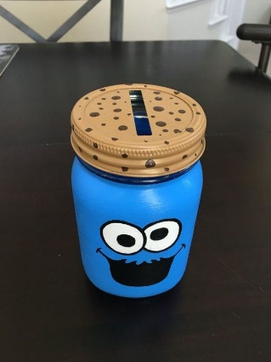
KASICU DONIJETI U ŠKOLU!

